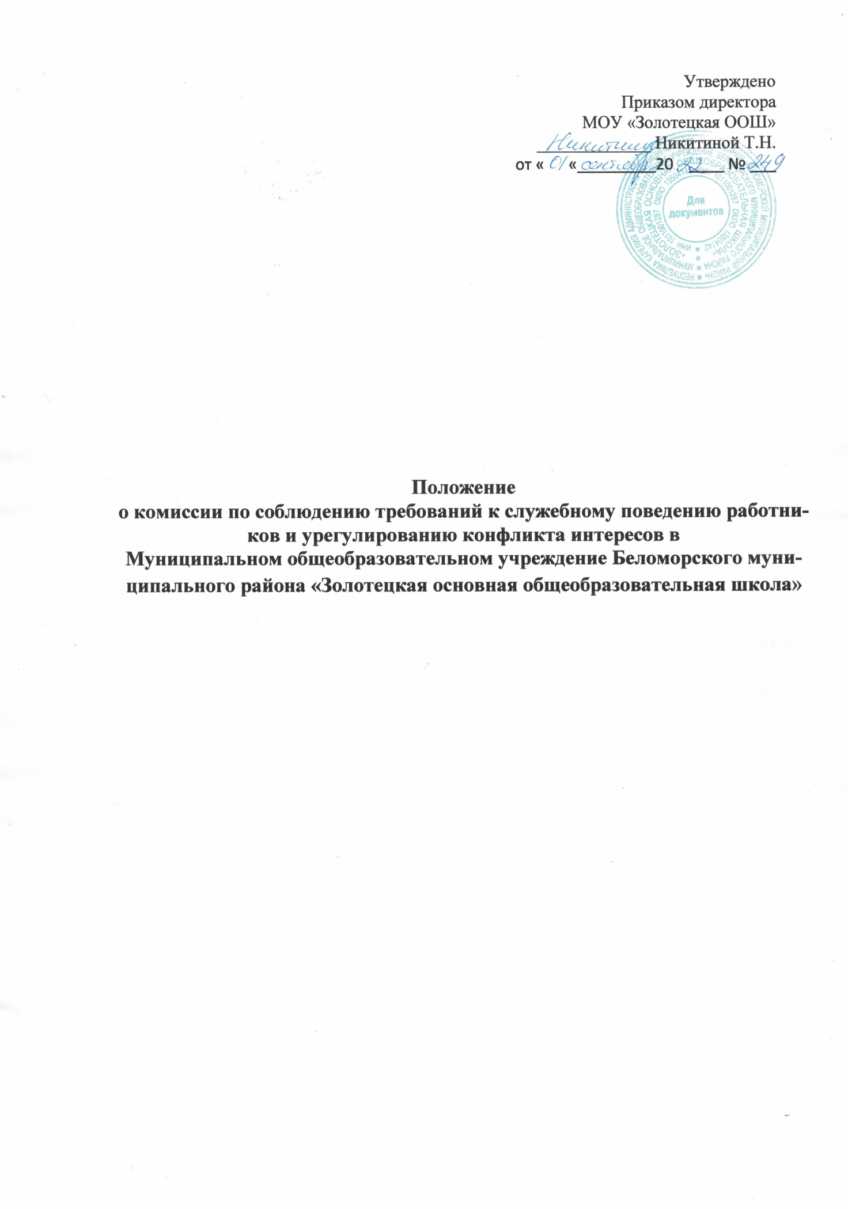

1.Общие положения о конфликте интересов

1.1. Настоящее Положение о конфликте интересов (далее – Положение) разработано в соответствии Федеральным законом от 25.12.2008№ 273-Ф3 «О противодействии коррупции», Указом Президента РФ от 02.04.2013 N 309 (ред. от 09.10.2017) "О мерах по реализации отдельных положений Федерального закона "О противодействии коррупции" и «Методическими рекомендациями по разработке и принятию организациями мер по предупреждению и противодействию коррупции».
1.2. Настоящее Положение определяет систему мер по предотвращению и урегулированию конфликта интересов в Муниципальном общеобразовательном учреждении Беломорского муниципального района «Золотецкая основная общеобразовательная школа (далее – Учреждение).
1.3. Основной задачей деятельности Учреждения по предотвращению и урегулированию конфликта интересов является ограничение влияния частных интересов, личной заинтересованности сотрудников на реализуемые ими трудовые функции, принимаемые решения.
1.4. В основу работы по управлению конфликтом интересов в Учреждении положены следующие принципы:
- обязательность раскрытия сведений о реальном или потенциальном конфликте интересов;
- индивидуальное рассмотрение и оценка репутационных рисков для Учрежденияпри выявлении каждого конфликта интересов и его урегулирование;
- конфиденциальность процесса раскрытия сведений о конфликте интересов и процесса его урегулирования;
- соблюдение баланса интересов Учреждения и работника при урегулировании конфликта интересов;
- защита работника от преследования в связи с сообщением о конфликте интересов, который был своевременно раскрыт работником и урегулирован (предотвращен) Учреждением.
1.5. Действие Положения распространяется на всех работниковУчреждения вне зависимости от уровня занимаемой должности.
1.6. Под личной заинтересованностью указанных лиц понимается материальная или иная заинтересованность, которая влияет или может повлиять на обеспечение прав и законных интересов Учреждения.
1.7. Под конфликтом интересов понимается ситуация, при которой личная заинтересованность вышеуказанных лиц влияет или может повлиять на исполнение ими своих профессиональных обязанностей и (или) влечет за собой возникновение противоречия между такой личной заинтересованностью и законными интересами Учреждения или угрозу возникновения противоречия, которое способно привести к причинению вреда законным интересам Учреждения.

2. Процедура информирования работникамиУчреждения работодателя о возникновении конфликта интересов
2..1. В целях недопущения любой возможности возникновения конфликта интересов работникУчреждения обязан сообщить работодателю (уполномоченному лицу) и своемунепосредственному руководителю о возникшем конфликте интересов или о возможности его возникновения посредством уведомления в письменной форме.
2.2.Указанное уведомление, доводится до сведения работодателя (уполномоченного лица) незамедлительно.
2.3.По результатам рассмотрения уведомления работодатель (уполномоченное им лицо) принимает одно из следующих решений:
- об отсутствии конфликта интересов;
- о наличии конфликта интересов и необходимости принятия мер по его урегулированию;
- об организации проверки содержащихся в уведомлении сведений.
2.4.Для проверки содержащихся в уведомлении сведений приказом начальника Учреждения создается комиссия по урегулированию конфликта между участниками правоотношений и конфликта интересов, с целью оценки серьезности возникающих для Учреждения рисков и выбора наиболее подходящей формы урегулирования конфликта интересов. Материалы проверки оформляются в письменной форме.
2.5.Материалы проверки докладываются работодателю (уполномоченному им лицу) и непосредственному руководителю для принятия соответствующих решений.

3. Основные обязанности работников в связи с раскрытием и урегулированием
конфликта интересов
3.1.Основные обязанности работников в связи с раскрытием и урегулированием конфликта интересов включают в себя:
- при принятии решений по вопросам хозяйственной деятельности Учреждения и выполнении своих трудовых обязанностей руководствоваться интересами Учреждения, без учета своих личных интересов, интересов своих родственников и друзей;
- избегать (по возможности) ситуаций и обстоятельств, которые могут привести к конфликту интересов;
- раскрывать возникший (реальный) или потенциальный конфликт интересов;
- содействовать урегулированию возникшего конфликта интересов.
- соблюдать правила и процедуры, предусмотренные Стандартом поведения (кодекс этики и служебного поведения) должностных лиц Учреждения;
- соблюдать режим защиты информации.
4. Порядок и виды раскрытия конфликта интересов работником Учреждения и способы его разрешения.
4.1. В Учреждении установлены следующие виды раскрытия конфликта интересов:
- раскрытие сведений о конфликте интересов при приеме на работу;
- раскрытие сведений о конфликте интересов при назначении на новую должность;
- разовое раскрытие сведений по мере возникновения ситуаций конфликтаинтересов.
4.2.С целью оценки серьезности возникающих для Учреждения рисков и выбора наиболее подходящей формы урегулирования конфликтов интересов в Учреждении используются следующие способы его разрешения:
- ограничение доступа работника к конкретной информации, которая может затрагивать личные интересы работника;
- добровольный отказ работника или его отстранение (постоянное или временное) от участия в обсуждении и процессе принятия решений по вопросам, которые находятся или могут оказаться под влиянием конфликта интересов;
- пересмотр и изменение функциональных обязанностей работника;
- временное отстранение работника от должности, если его личные интересы входят в противоречие с функциональными обязанностями;
- отказ работника от своего личного интереса, порождающего конфликтсинтересами Учреждения;
- увольнение работника из Учреждения по его инициативе;
-увольнение работника по инициативе работодателя за совершение дисциплинарного проступка, то есть за неисполнение или ненадлежащее исполнение работником по его вине возложенных на него трудовых обязанностей.
4.3.Перечень способов разрешения конфликта интересов не является исчерпывающим. В каждом конкретном случае по договоренности Учреждения и работника, раскрывшего сведения о конфликте интересов, могут быть найдены иные формы его урегулирования.
5. Меры по разрешению конфликта интересов
5.1. В Учреждении предусматривается конфиденциальное рассмотрение представленных сведений и урегулирования конфликта интересов.
5.2.Поступившая информация проверяетсяглавным врачом Учреждения с целью оценки серьезности возникающих для Учреждения рисков и выбора наиболее подходящей формы урегулирования конфликта интересов.
5.3.В результате рассмотрения конфликта интересов используются способы их разрешения, указанные в п.4.2 настоящего Положения.
5.4.Ситуация, сведения о которой не были предоставлены работником, не является конфликтом интересов, не нуждается в специальных способах урегулирования.

6. Ответственность работников за несоблюдение Настоящего Положения
6.1.В случае несоблюдения Настоящего положения работникиУчреждения несут ответственность в соответствии с законодательством Российской Федерации.

- Общие положения о порядке образования и работы комиссии

- Порядок образования комиссии

1.1. Комиссия образуется приказом по Учреждению.
1.2. Состав комиссии утверждается приказом по Учреждению и формируется таким образом, чтобы была исключена возможность возникновения конфликта интересов, который мог бы повлиять на принимаемые комиссией решения.
1.3. Комиссия состоит из председателя, заместителя председателя и членов комиссии. Все члены комиссии при принятии решений обладают равными правами.
1.4. На период временного отсутствия председателя комиссии его обязанности выполняет заместитель председателя или один из членов комиссии, по поручению председателя комиссии или по решению комиссии.
1.5. Члены комиссии осуществляют свои полномочия непосредственно, без права их передачи, в том числе и на время своего отсутствия, иным лицам.

2. Порядок работы комиссии
2.1. Основанием для проведения заседания комиссии является информация о наличии у работника личной заинтересованности, которая приводит или может привести к конфликту интересов, полученная от правоохранительных, судебных или иныхгосударственных органов, от организаций, должностных лиц или граждано наличии у работника личной заинтересованности, которая приводит илиможет привести к конфликту интересов.
2.2. Информация, указанная в пункте 2.1. настоящего Положения, должна быть представлена в письменном виде и содержать следующие сведения:
- фамилию, имя, отчество работника и его занимаемая должность;
- описание признаков личной заинтересованности, которая приводит или может привести к конфликту интересов;
- данные об источнике информации.

2.3. В комиссию могут быть представлены материалы, подтверждающие наличие у работника личной заинтересованности, которая приводит или может привести к конфликту интересов.
2.4. Комиссия не рассматривает сообщения о преступлениях и административных правонарушениях, а также анонимные обращения, не проводит проверки по фактам нарушения служебной дисциплины.
2.5. Председатель комиссии в 3-дневный срок со дня поступления информации, указанной в пункте 2.2 настоящего Положения, выносит решение о проведении проверки этой информации, в том числе материалов, указанных в пункте 2.3 настоящего Положения.
Проверка информации и материалов осуществляется в месячный срок со дня принятия решения о ее проведении. В случае, если в комиссию поступила информация о наличии у работника личной заинтересованности, которая приводит или может привести к конфликту интересов, председатель комиссии немедленно принимает меры в целях принятия предотвращения конфликта интересов: усиление контроля за исполнением должностных обязанностей работником, отстранение работника от занимаемой должности на период урегулирования конфликта интересов или иные меры.
2.6. Дата, время и место заседания комиссии устанавливаются ее председателем после сбора материалов, подтверждающих либо опровергающих информацию, указанную в пункте 2.2 настоящего Положения. Заместитель председателя комиссии решает организационные вопросы, связанные с подготовкой заседания комиссии, а также извещает членов комиссии, иных участников заседания комиссии о дате, времени и месте заседания, о вопросах, включенных в повестку дня, не позднее, чем за два рабочих дня до дня заседания. Уведомление членов комиссии организуется одним из следующих способов: устное информирование, письменное информирование, телефонограмма, электронная почта члена комиссии.
2.7. Заседание комиссии считается правомочным, если на нем присутствует не менее двух третей от общего числа членов комиссии.
2.8. При возможном возникновении конфликта интересов у членов комиссии в связи с рассмотрением вопросов, включенных в повестку дня заседания комиссии, они обязаны до начала заседания заявить об этом. В подобном случае соответствующий член комиссии не принимает участия в рассмотрении указанных вопросов.
2.9. Заседание комиссии проводится в присутствии работника. Заседание комиссии переносится, если работник не может участвовать в заседании по уважительной причине. На заседание комиссии могут приглашаться должностные лица, а также представители заинтересованных организаций, органов государственной власти, прокуратуры, правоохранительных органов.
2.10. На заседании комиссии заслушиваются пояснения работника, рассматриваются материалы, относящиеся к вопросам, включенным в повестку дня заседания. Комиссия вправе пригласить на свое заседание иных лиц и заслушать их устные или рассмотреть письменные пояснения.
2.11. Члены комиссии и лица, участвовавшие в ее заседании, не вправе разглашать сведения, ставшие им известными в ходе работы комиссии.
2.12.По итогам рассмотрения информации, указанной в пункте 2.2 настоящего Положения, комиссия может принять одно из следующих решений:
- установить, что в рассматриваемом случае не содержится признаков личной заинтересованности работника, которая приводит или может привести к конфликту интересов;
- установить факт наличия личной заинтересованности работника, которая приводит или может привести к конфликту интересов. В этом случае в решении комиссии предлагаются рекомендации, направленные на предотвращение или урегулирование этого конфликта интересов.

2.13. Решения комиссии принимаются простым большинством голосов присутствующих на заседании членов комиссии. При равенстве числа голосов голос председательствующего на заседании комиссии является решающим.
2.14. Решения комиссии оформляются протоколами, которые подписывают члены комиссии, принявшие участие в ее заседании. Решения комиссии носят рекомендательный характер.
2.15. В решении комиссии указываются:
- фамилия, имя, отчество, должность работника, в отношении которого рассматривался вопрос о наличии личной заинтересованности, которая приводит или может привести к конфликту интересов;
- источник информации, ставшей основанием для проведения заседания комиссии;
- дата поступления информации в комиссию и дата ее рассмотрения на заседании комиссии, существо информации;
- фамилии, имена, отчества членов комиссии и других лиц, присутствующих на заседании;
- существо решения и его обоснование;
- результаты голосования.
2.16. Член комиссии, несогласный с решением комиссии, вправе в письменном виде изложить свое мнение, которое подлежит обязательному приобщению к протоколу заседания комиссии.
2.17.Копии решения комиссии в течение трех дней со дня его принятия направляются главному врачу Учреждения, работнику, а также по решению комиссии - иным заинтересованным лицам.
2.18. Решение комиссии может быть обжаловано работником в порядке, предусмотренном законодательством Российской Федерации.
2.19. Главный врач Учреждения, которому стало известно о возникновении у работника личной заинтересованности, которая приводит или может привести к конфликту интересов, в том числе в случае установления подобного факта комиссией, обязан принять меры по предотвращению или урегулированию конфликта интересов, вплоть до отстранения этого работника от занимаемой должности на период урегулирования конфликта интересов с сохранением за ним денежного содержания на все время отстранения от занимаемой должности.
2.20.В случае непринятия работником мер по предотвращению конфликта интересов главный врач Учреждения после получения от комиссии соответствующей информации может привлечь работника к дисциплинарной ответственности в порядке, предусмотренном трудовым законодательством.
2.21. В случае установления комиссией факта совершения работником действия (бездействия), содержащего признаки административного правонарушения или состава преступления, председатель комиссии обязан передать информацию о совершении указанного действия (бездействия) и подтверждающие такой факт документы в прокуратуру, правоохранительные органы, органы государственной власти и иные органы.
2.22.Решение комиссии, принятое в отношении работника, хранится в его личном деле.
2.23. Организационно-техническое и документационное обеспечение деятельности комиссии возлагается на председателя комиссии.

